Федеральное государственное бюджетное образовательное учреждение высшего образования «Национальный исследовательский университет Московский энергетический институт»
(ФГБОУ ВО «НИУ МЭИ»)

Институт информационных и вычислительных технологий

Кафедра Управления и интеллектуальных технологий

Отчёт по лабораторной работе №1 по дисциплине
«Элементы и системы пневмоавтоматики» на тему:
«Разработка дискретного алгоритма управления с оптимальным набором пневмоагрегатов»

Выполнили:

Студенты группы А-03-23:
Огарков И.А.
Васильев И.Н.
Турханов А.К.

Бригада: №6

Проверил: Рыкунов В.В.

Москва 2025
Цель работы:
- Сборка пневматической схемы управления ТП согласно заданной индивидуальной циклограмме.
- Закрепление знаний по принципам построения схем с/без совпадающих шагов.
- Ознакомление с устройством элементов пневмоавтоматики, таких как: двухсторонний ПЦ, пневматический распределитель, путевой выключатель, пневматическая кнопка, элементы <<И>> и <<ИЛИ>>, <<триггер>>, счётчик циклов, тактовая цепь.
- Получение навыков по выводу аналитической записи циклограммы заданного ТП.
- Получение навыков оптимизации аналитической записи заданной циклограммы ТП.

Ход работы:

- Построение пневматической схемы управления ТП без совпадающих шагов.

  - Описание работы исполнительных механизмов, согласно заданной циклограмме ТП.
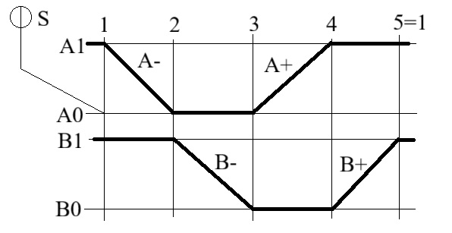
Рисунок 1. Циклограмма ТП без повторяющихся шагов (Вариант №7)

В исходной позиции штоки обоих ПЦ находятся во вытянутом положении и, следовательно, путевые выключатели А1 и В1 включены. В качестве условия для старта системы необходимо, чтобы штоки ПЦ А и В были вытянуты, и поступил сигнал от стартовой кнопки S. Последовательность движения ПЦ иллюстрируется циклограммой и может быть разбита на шаги, представленные в табл. 1.

Таблица 1. Последовательность движения ПЦ
Номер шага | Условия | Действия
Шаг 1 | А₁, В₁ и S включены | ПЦ А втягивается
Шаг 2 | А₀ и В₁ включены | ПЦ В втягивается
Шаг 3 | А₀ и В₀ включены | ПЦ А выдвигается
Шаг 4 | А1 и В₀ включены | ПЦ В выдвигается

  - Аналитическая запись заданной циклограммы ТП. Оптимизированная аналитическая запись.
Ниже представлено аналитическое представление циклограммы ТП как в изначальном (этап 1), так и в оптимизированном (этап 3) виде:
Таблица 2. Аналитическая запись циклограммы ТП без повторяющихся шагов
 | Этап 1 | Этап 2 | Этап 3
Шаг 1. | A⁻ = S*A₁*B₁ | A⁻ = S*A₁*B₁ | A⁻ = S*B₁
Шаг 2. | B⁻ = A₀*B₁ | B⁻ = A₀*B₁ | B⁻ = A₀
Шаг 3. | A⁺ = A₀*B₀ | A⁺ = A₀*B₀ | A⁺ = B₀
Шаг 4. | B⁺ = A₁*B₀ | B⁺ = A₁*B₀ | B⁺ = A₁

Первым этапом записывается последовательность движения ПЦ, разбитая по шагам. В условии каждой аналитической записи с левой стороны записывается действие над исполнительным механизмом (ПЦ), справа условие этого действия. Вторым этапом производится оптимизация уравнений.
Для оптимизации уравнения, описывающего тот или иной шаг, его условие необходимо сравнить с условиями предыдущего уравнения и сократить совпадающие элементы, как показано выше. На рисунке 2 представлена пневматическая схема управления, построенная по оптимизированным уравнениям.
  - Пневматическая схема управления заданной циклограммой ТП.
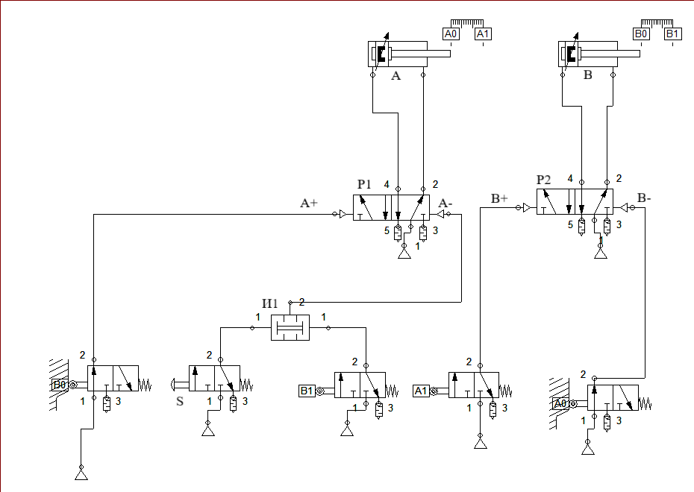
Рисунок 2. Пневматическая схема управления ТП без повторяющихся шагов
В исходном положении путевые выключатели A1 и B1 активны. Сжатый воздух от путевого выключателя A1 поступает на управляющих вход B+ пневматического распределителя P2. Сжатый воздух от путевого выключателя B1 поступает на логический элемент И1. После нажатия кнопки S сжатый воздух поступает на логический элемент И1 и далее на управляющий вход A- пневматического распределителя Р1, тем самым активируя его правую позицию. Сжатый воздух поступает в штоковую полость ПЦ А, шток задвигается. Также сжатый воздух от путевого выключателя А0 поступает на управляющий вход пневматического распределителя Р2, активируя правую позицию, и далее в штоковую полость ПЦ В, шток втягивается. Затем от путевого выключателя B0 сжатый воздух поступает на управляющий вход пневматического распределителя Р1, тем самым активируя его левую позицию. Сжатый воздух попадает в поршневую полость ПЦ А, шток выдвигается.

  - Перечень элементов пневматической схемы управления.
Таблица 3. Перечень элементов пневматической схемы до и после оптимизации аналитической записи циклограммы
 | До оптимизации | После оптимизации
Логические элементы, шт | 5 | 1
Пневмоцилиндры, шт | 2 | 2
Распределители, шт | 2 | 2
Путевые выключатели, шт | 4 | 4
Пневматические кнопки, шт | 1 | 1

- Построение пневматической схемы управления ТП с совпадающими шагами на базе «триггера».

  - Описание работы исполнительных механизмов, согласно заданной циклограмме ТП.
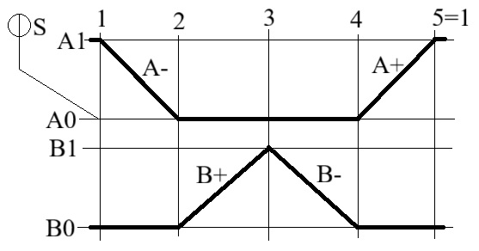
Рисунок 3. Циклограмма ТП с повторяющимися шагами (Вариант №14)

В исходной позиции шток ПЦ A находится во вытянутом, а шток ПЦ B – во втянутом положении и, следовательно, путевые выключатели А1 и В0 включены. В качестве условия для старта системы необходимо, чтобы штоки ПЦ А и В были в исходном положении, и поступил сигнал от стартовой кнопки S. Последовательность движения ПЦ иллюстрируется циклограммой и может быть разбита на шаги, представленные в табл. 2.

Таблица 4. Последовательность движения ПЦ
Номер шага | Условия | Действия
Шаг 1 | А₁, В₀ и S включены | ПЦ А втягивается
Шаг 2 | А₀ и В₀ включены | ПЦ В выдвигается
Шаг 3 | А₀ и В₁ включены | ПЦ В втягивается
Шаг 4 | А₀ и В₀ включены | ПЦ А выдвигается

  - Аналитическая запись заданной циклограммы ТП. Оптимизированная аналитическая запись.
Ниже представлено аналитическое представление циклограммы ТП как в изначальном (этап 1), так и в оптимизированном (этап 3) виде:
Таблица 5. Аналитическая запись циклограммы ТП с повторяющимися шагами
 | Этап 1 | Этап 2 | Этап 3
Шаг 1. | A⁻ = S*A₁*B₀ | A⁻ = S*A₁*B₀ | A⁻ = S*A₁=xT₁
Шаг 2. | B⁺ = A₀*B₀ | B⁺ = A₀*B₀ | B⁺ = A₀*T₁
Шаг 3. | B⁻ = A₀*B₁ | B⁻ = A₀*B₁ | B⁻ = B₁=xT₂
Шаг 4. | A⁺ = A₀*B₀ | A⁺ = A₀*B₀ | A⁺ = B₀*T₂

Первым этапом записывается последовательность движения ПЦ, разбитая по шагам. В условии каждой аналитической записи с левой стороны записывается действие над исполнительным механизмом (ПЦ), справа – условие этого действия. Шаги, условия которых совпадают, являются совпадающими.
Вторым этапом производится оптимизация уравнений. Для оптимизации уравнения, описывающего тот или иной шаг, его условие необходимо сравнить с условиями предыдущего уравнения и сократить совпадающие элементы, как показано выше.
Третьим этапом вводится <<триггер>> (3/2 пневматический распределитель), первый повторяющийся шаг умножается на канал T₁ <<триггера>>, а шаг предшествующий первому повторяющемуся, приравнивается к каналу xT₁ <<триггера>>.
Данная операция повторно проводится со вторым повторяющимся шагом, путём умножения второго повторяющегося шага на канал T₂ <<триггера>>, а шаг, предшествующий второму повторяющемуся, приравнивается к каналу xT₂ <<триггера>>.
На рисунке 4 представлена пневматическая схема управления, построенная по оптимизированным уравнениям.

  - Пневматическая схема управления заданной циклограммой ТП.
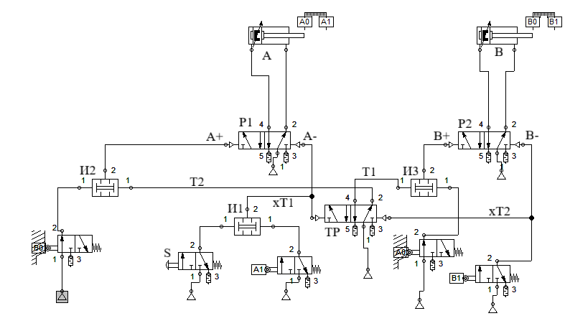
Рисунок 4. Пневматическая схема управления ТП с повторяющимися шагами
В исходном положении путевые выключатели A1 и B0 активны. Сжатый воздух поступает на логический элемент И1 и И3 соответственно. После нажатия кнопки S сжатый воздух поступает на логический элемент И1 и далее на управляющий вход A- пневматического распределителя Р1, тем самым активируя его правую позицию. Сжатый воздух поступает в штоковую полость ПЦ А, шток задвигается. Также сжатый воздух от логического элемента И1 поступает на управляющий вход триггера xT1, активируя его левую позицию. Сигнал сжатого воздуха T1 поступает на логический элемент И3 и далее на управляющий вход B+ пневматического распределителя Р2, тем самым активируя его левую позицию. Сжатый воздух поступает в поршневую полость ПЦ B, шток выдвигается. Также сжатый воздух от путевого выключателя B1 поступает на управляющий вход триггера xT2, активируя его правую позицию. Сигнал сжатого воздуха T2 поступает на логический элемент И2 и далее на управляющий вхож A+ пневматического распределителя Р1, тем самым активируя его левую позицию. Сжатый воздух поступает в поршневую полость ПЦ A, шток выдвигается.

  - Перечень элементов пневматической схемы управления.

Таблица 6. Перечень элементов пневматической схемы до и после оптимизации аналитической записи циклограммы
 | До оптимизации | После оптимизации
Логические элементы, шт | 5 | 3
Пневмоцилиндры, шт | 2 | 2
Распределители, шт | 3 | 3
Путевые выключатели, шт | 4 | 4
Пневматические кнопки, шт | 1 | 1

- Заключение.

В ходе выполнения данной лабораторной работы мы:
- Собрали пневматическую схему ТП согласно заданной циклограмме.
- Получили навыки построения схем как с повторяющимися шагами, так и без повторяющихся шагов.
- Ознакомились с устройством таких элементов пневмоавтоматики, как: двухсторонний ПЦ, пневмораспределитель, путевой выключатель, пневматическая кнопка, элементы, логический элемент «И» и «триггер».
- Научились представлять циклограмму ТП в виде аналитической записи
- Получили навыки оптимизации аналитической записи заданной циклограммы ТП.

